实验一 多导体系统部分电容的测量

**实验者：邓凯航 / 学号：2021011515 / 所用电缆：10号**

1. **实验目的**
2. 掌握测定导体系统的电位系数α、静电感应系数β及部分电容C的实验方法；通过实验了解这些系数的物理意义及影响它们的因素；
3. 验证α、β和C诸系数间的关系；
4. 了解这些系数在工程实际中的应用
5. **实验原理**

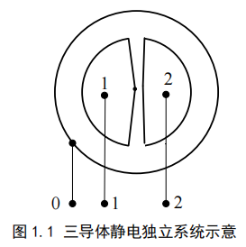如图所示，在一个由三个导体组成的静电独立系统中，将参考导体编为0号导体，其余两个导体分别编为1号和2号导体，则导体上的电荷与电位关系可用以下方程组表示：



另外，电位系数、静电感应系数和部分电容都具有互易特性，满足：



实验时灵活设置各个导体的带电量和电位关系来简便地得到这几个量的大小

1. **实验任务**
2. **画出测量 $C_{12}、α_{11}、α_{12}$ 的线路图**

**测量 $C_{12}$：**

考虑方程组（3）中的第一个式子，只需要令φ2=0再测量导体1的电位和电量即可，据此可得到电路图

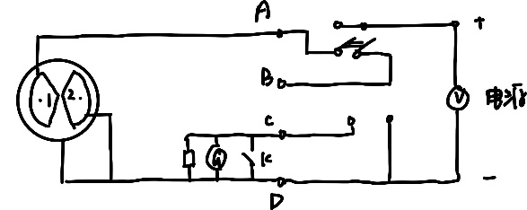

**测量 $α_{11}$：**

参考方程组（1）的第一个式子，只需要令q2=0再测量导体1的电位电荷量即可

注：导体2电荷量归零的方法--在连接电路前将0，1，2导体短接实现电中和，连电路时导体2悬空即可



**测量 $α_{12}$：**

参考方程组（1）第一个式子，同时测出φ1、q1、q2即可结合α11的值计算出α12；

具体操作为先把开关*K1*向上闭合令φ1=φ2=U，再将开关*K1*向下闭合，测出q1；接着将1、2导体相关的导线互换通过同样操作测得q2，最后再结合已测出的α11即可计算出α12： $α_{12}=\frac{φ_{1}-α_{11}q_{1}}{q_{2}}$

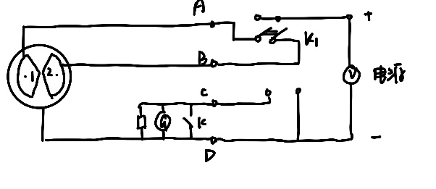

1. **写出系数矩阵α、β、C之间的关系式**



$$\left[α\right]={\left[β\right]}^{-1}$$

1. 组成三导体静电独立系统并测量各个参数（每个测量三次），原始数据见第四板块：实验数据处理
2. **实验数据处理**

$β_{11}\&β_{22}$： $β_{ii}=\frac{q_{i}}{φ_{i}}$

|  |  |  |  |  |  |  |  |  |
| --- | --- | --- | --- | --- | --- | --- | --- | --- |
| 系数 | 次数 | 电压(V) | 电荷(nC) |  | 系数 | 次数 | 电压(V) | 电荷(nC) |
| **测β11** | 1 | 30.1 | 19.4 |  | **测β22** | 1 | 30 | 28.2 |
| 2 | 30 | 18.1 |  | 2 | 30 | 28.6 |
| 3 | 30 | 18.6 |  | 3 | 30 | 28.1 |

根据实测数据可知 $β_{11}≈0.6226 nC/V$ $β_{22}≈0.9433 nC/V$

$C_{10}\&C_{20}\&C_{12}$**: $C_{i0}=\frac{q_{i}}{φ_{i}}$** & $C_{12}=\frac{q_{1}}{φ_{1}}-C_{11}$

|  |  |  |  |
| --- | --- | --- | --- |
| 系数 | 次数 | 电压(V) | 电荷(nC) |
| **测C10** | 1 | 30 | 5.1 |
| 2 | 30 | 4.9 |
| 3 | 30 | 4.8 |

根据实测数据可知 $C_{10}≈0.1644 nF$

|  |  |  |  |
| --- | --- | --- | --- |
| 系数 | 次数 | 电压(V) | 电荷(nC) |
| **测C20** | 1 | 30 | 13.7 |
| 2 | 30 | 13.5 |
| 3 | 30 | 13.6 |

根据实测数据可知 $C_{20}≈0.4533 nF$

|  |  |  |  |
| --- | --- | --- | --- |
| 系数 | 次数 | 电压(V) | 电荷(nC) |
| **测C12** | 1 | 30 | 19.4 |
| 2 | 30 | 18.1 |
| 3 | 30 | 18.6 |

根据实测数据可知 $C_{12}≈0.4589 nF$

$α_{11}\&α_{22}\&α_{12}$**: $α_{ii}=\frac{φ_{i}}{q_{i}}$** & $α_{12}=\frac{φ_{1}-α_{11}q_{1}}{q_{2}}$

|  |  |  |  |
| --- | --- | --- | --- |
| 系数 | 次数 | 电压(V) | 电荷(nC) |
| **测α11** | 1 | 30 | 11.1 |
| 2 | 30 | 11.9 |
| 3 | 30 | 11.3 |

根据实测数据可知 $α_{11}≈2.6262 V/nC$

|  |  |  |  |
| --- | --- | --- | --- |
| 系数 | 次数 | 电压(V) | 电荷(nC) |
| **测α22** | 1 | 30 | 17.1 |
| 2 | 30 | 16.6 |
| 3 | 30 | 16.6 |

根据实测数据可知 $α_{22}≈1.7896 V/nC$

|  |  |  |  |  |
| --- | --- | --- | --- | --- |
| 系数 | 次数 | 电压(V) | 电荷1(nC) | 电荷2(nC) |
| **测α12** | 1 | 30 | 4.5 | 13.2 |
| 2 | 30 | 4.6 | 14.3 |
| 3 | 30 | 4.9 | 13.9 |

根据实测数据可知 $α_{12}≈1.2877 V/nC$

**根据实测整理 $α、β、C$ 矩阵：**

$$\left[\begin{matrix}α_{11} & α_{12} \\ α_{21} & α_{22}\end{matrix}\right]=\left[\begin{matrix}2.6262 & 1.2877 \\ 1.2877 & 1.7900\end{matrix}\right]$$

$$\left[\begin{matrix}β_{11} & β_{12} \\ β_{21} & β_{22}\end{matrix}\right]=\left[\begin{matrix}0.6226 & -0.4589 \\ -0.4589 & 0.9433\end{matrix}\right]$$

$$\left[\begin{matrix}C_{10} & C_{12} \\ C_{21} & C_{20}\end{matrix}\right]=\left[\begin{matrix}0.1644 & 0.4589 \\ 0.4589 & 0.4533\end{matrix}\right]$$

根据α与β矩阵的关系，求α矩阵的逆矩阵：

$${\left[α\right]}^{-1}=\left[\begin{matrix}0.5883 & -0.4232 \\ -0.4232 & 0.8631\end{matrix}\right]$$

与β矩阵相比有差距但区别不大；

根据β矩阵与C矩阵的关系，已经有 $C_{ij}=-β_{ij}$，只需验证 $C_{i0}=β_{ii}+β_{12}$

$$β_{11}+β_{12}=0.1637≈C_{10}$$

$$β_{22}+β_{21}=0.4844≈C_{20}$$

可以知道，在误差范围内，α、β、C矩阵可以相互印证，本次实验测定结果合理。

**误差原因：**

在实验过程中发现，测量冲击电荷量时偶尔会出现偏差较大的值（记录实验数据时已经省略），可能是由于开关下拉前充电过程未完全结束，也可能是由于各个导体间由于电场作用的影响使得测量出来的冲击电荷量并不完全等于导体自身带的电荷量；也可能因为两次实验之间并未再次对三导体进行电中和，残留电荷也对实验结果产生影响；另外也可能因为测量仪器本身带来误差（这应当是极小的）

1. **思考题**
2. **在设计电路时，电源的负极和电流计的负极必须接在一起吗？为什么？指导书中将电源的负极和电流计的负极接在一起，这样设计有什么好处？**

不一定。设计电路时，由于需要保证0，1，2号导体以0号导体为参考，需要在充电时将电源负极与0号导体相连；由于需要保证0，1，2号导体是电荷独立系统，

$q_{1}+q_{2}+q_{3}=0$，需要在放电时将电流计负极与0号导体相连。

指导书中之所以将二者连接在一起是可以在充放电时避免更改电路，操作更加简单并且也能够避免不必要的误差。

1. **助教签字**

